Neues Gesicht für die Gustav Epple Bauunternehmung
a+r Architekten entwarfen den prägnanten Neubau für die Firmenzentrale der Gustav Epple Bauunternehmung, die den Auftakt zum Stuttgarter Industriegebiet an der Tränke bildet.
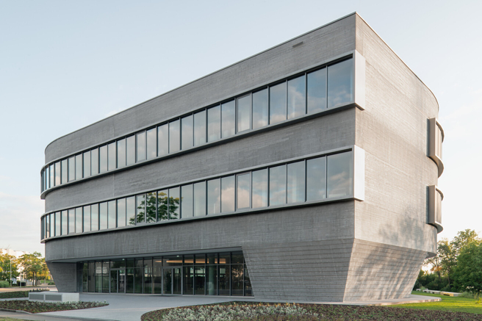

Die Geschichte des Traditionsunternehmens Gustav Epple beginnt 1909 mit der Übernahme einer kleinen Zimmerei in Degerloch und wird über 100 Jahre später in einem nachhaltig-modernen Gebäude fortgeschrieben, das auf 4.300 Quadratmetern Bruttogeschossfläche Platz für rund 115 Mitarbeiter bietet. Dabei steht die Transformation der Räumlichkeiten für den Wandel und das neue Firmengebäude für die Werte des gewachsenen Unternehmens. In diesem Zusammenhang spielten die Werkstoffe Holz und Beton eine zentrale gestalterische wie funktionale Rolle für den Entwurf von a+r Architekten und erinnern zugleich an die Geschichte und die Philosophie der Gustav Epple Bauunternehmung.  In enger Zusammenarbeit zwischen Epple und a+r Architekten entstand ein dreigeschossiger, skulptural anmutender Neubau mit einer innovativen Leichtbetonkonstruktion. Charakteristisch ist der extravagante Grundriss, der an ein gleichschenkliges Dreieck mit abgerundeten und rechtwinkligen Ecken erinnert und dabei eine elegante und weiche Gebäudekontur zeichnet. Selbstbewusst hebt sich der monolithische Baukörper von den umgebenden Gebäuden ab und verkörpert bereits im Außen die inneren Werte des Unternehmens: Innovation und Fortschritt sowie Tradition und Bodenständigkeit.  Beton zugleich Fassade und Dämmung  Ganz im Sinne des Epple-Firmenleitbildes „Anders.Bauen.“ besteht die monolithische Außenwandkonstruktion aus 60 Zentimeter starkem Leichtbeton, der mit einer Mischung aus maßgenau hergestellten Sonderschalungselementen und bewährten Systemschalungen in Form gebracht wurde. Gleichzeitig verzichtete Epple auf herkömmliche und künstlich hergestellte Dämmstoffe, womit das Unternehmen ein Zeichen Richtung aktiven Umweltschutz setzt.  Geneigte Wandkonstruktion aus Leichtbeton  Die außergewöhnliche Form des Grundrisses setzt sich in der besonderen architektonischen Kubatur fort: So fußen die beiden Obergeschosse auf drei konisch zulaufenden Betonkernen, die das Gebäude zur Straße hin und zu den umliegenden Freiflächen für Besucher und Mitarbeiter öffnen.  „Die geneigte Wandkonstruktion in monolithischem Leichtbeton war durchaus herausfordernd für alle Beteiligten und war nur möglich durch die lösungsorientierte Zusammenarbeit mit unserem Bauherrn Epple“, erklärt der leitende Architekt Johannes Weiss von a+r Architekten. Als Reminiszenz an die Unternehmens-Geschichte erinnert die als Stulpschalung nachgebildete Sichtbetonfläche an den Außenwänden des Erdgeschosses an eine Holzstruktur, im Innern sind die Wände glatt. Die waagerechte Rillung dynamisiert die Beton-Eck-Kerne zusätzlich und bildet einen ästhetischen Kontrast zur ansonsten homogenen Sichtbetonfassade.  Fensterbänder gestalten die Fassade  Die drei Betonkerne bilden mit den darüber liegenden Geschossen Vorsprünge aus, die zur Straße hin den transparenten Eingangsbereich und zu den Freiflächen hin die Terrassenbereiche großzügig überdachen – die Glasflächen im Erdgeschoss sind als Pfostenriegelfassade ausgeführt. Große Fensterbänder in den beiden Arbeitsebenen sind als Kastenfenster (Holz-Aluelementfenster) konzipiert und spielen mit der Form des Gebäudes, indem sie sich um die Rundung „knicken“. Gleichzeitig zeigen sie das Rotationsprinzip des Innenraums nach außen. Der Aluminiumrahmen springt leicht aus der Fassade hervor und bildet dadurch einen interessanten Kontrast zu dem zurückweichenden Erdgeschoss.  Flexible Raumgestaltung für eine moderne Arbeitswelt  Auch das Innere des Gebäudes ist geprägt von puristisch wirkenden Materialien: Wände aus Sichtbeton, geschliffene Betonböden und Holzoberflächen bestimmen das modern-reduzierte Erscheinungsbild. Hier steht der Mitarbeiter im Vordergrund. Das zeigt sich auch in der funktionalen Gestaltung des Gebäudes, das in allen drei Geschossen als moderne Arbeitswelt in einem Open-Space-Büro konzipiert ist.  Das Herzstück bildet ein helles Atrium mit dreieckigem Grundriss, das die Arbeitsebenen über einen Luftraum miteinander verbindet und sowohl zur Orientierung als auch zur Gemeinschaftsbildung beiträgt. Eine Stahlwendeltreppe sorgt für kurze Wege und fördert die Kommunikation zwischen den Etagen. Zusätzlich unterstützen dezentral platzierte Meeting-Points und gemeinschaftlich nutzbare Areale die innovative und auf Vernetzung basierende Unternehmenskultur. Die Großraumflächen können durch eingestellte Arbeitsboxen aus Holz, transparente Trennwände und Podest-Ebenen für Besprechungen, Kopierer und Teamgruppen flexibel bespielt werden. Mehrere Konferenz- und Veranstaltungsbereiche, sowie eine Cafeteria und ein Fitnessbereich runden den Innenraum zu einem hochwertigen und produktiven Arbeitsumfeld ab.  Außenbereiche schaffen Orte des Verweilens  Im 2. OG schafft eine in das Gebäudevolumen eingeschnittene und teilüberdachte Dachterrasse attraktiven Raum für den beruflichen Austausch. Der Außenbereich wurde durch große, polygonale Sitzflächen aus Beton bzw. Stein zoniert, eingerahmt durch Sichtschutzlinien aus drei Rotbuchenhecken. Im Süden und Westen des Gebäudes grenzt eine große Blumenwiese mit Bänken und einem Hain aus mehrstämmigen Amberbäumen an. Stegartige Wege verbinden die verschiedenen Freizonen miteinander und führen die Besucher durch das Gelände. Der sorgfältig gestaltete Außenbereich lädt zum gemeinsamen Verweilen ein und sorgt zugleich für einen schönen Ausblick.  Architektur spiegelt Epple-Philosophie  Im Untergeschoss befindet sich die Tiefgarage und die gesamte Haustechnik, die das nachhaltige Energiekonzept des Unternehmens regelt. So wird das Gebäude mittels Wärmepumpe, Rückkühlwerk und unterirdischem Eisspeicher mit Wärme bzw. an heißen Tagen mit Kälte versorgt. Auf dem Dach befindet sich zudem eine Photovoltaik-Anlage.  Mit der neuen Epple Zentrale hat das a+r Architekturbüro einen kraftvollen Baukörper geschaffen, der ausgefallene architektonische Ideen mit neuen Bautechniken und einem qualitätsvollen Erscheinungsbild verbindet. Dieses Gebäude entspricht Innen wie Außen auf prägnante Weise dem Selbstverständnis des Unternehmens, mehr noch: Es verkörpert die Firmenphilosophie „Anders.Bauen“ im wahrsten Sinne des Wortes und wird dabei all ihren Facetten wie der Nachhaltigkeit in Bezug auf kostenoptimierter Wirtschaftlichkeit, ressourcenschonender Umweltverträglichkeit und anspruchsvoller Raumplanung gerecht.  Daten + Fakten  Projekt: Firmenzentrale Gustav Epple Bauunternehmung, Stuttgart  Standort: Tränkestraße 4, 70597 Stuttgart  Bauherr: Gustav Epple Bauunternehmung GmbH  Architektur: a+r Architekten GmbH Stuttgart, www.aplusr.de  Bauzeit: 10.2018 – 12.2021  Fertigstellung: 12.2021  BGF: 8.630 m²  BRI: 34.991 m³  Nutzfläche: 7.800 m²  Fotos: Max Leitner  Stuttgart, im Juli 2023  Abdruck honorarfrei / Beleg erbeten | Journalistenkontakt  Rainer Häupl  bering*kopal GbR, Büro für Kommunikation  t +49(0)711 7451759-16  rainer.haeupl@bering-kopal.de  www.bering-kopal.de  Architektenkontakt  a+r Architekten GmbH  Miriam Gärtner  Rotebühlstraße 89/2  D 70178 Stuttgart  t +49(0)711 722355-802  f +49(0)711 722355-22  pr@aplusr.de  www.aplusr.de

1 In unmittelbarer Nähe des alten Firmengeländes präsentiert sich die neue Gustav Epple Zentrale mit ihrer prägnanten und modernen Architektur im Stuttgarter Industriegebiet an der Tränke. Foto: Max Leitner
2 Der Grundriss des Gebäudes erinnert an ein gleichschenkliges Dreieck mit abgerundeten und rechtwinkligen Ecken. Zusammen mit der Leichtbetonfassade entsteht eine elegante und moderne Gebäudekontur, wobei die runden und kantigen Ecken einen spannenden Kontrast innerhalb der Fassadengestaltung bilden. Foto: Max Leitner
3 Lange Fensterbänder „knicken“ sich spielerisch um die Rundungen der Beton-Fassade. Die Unterteilung der Fenster durch die gleichmäßige Anordnung der Alurahmen rhythmisieren die Glasflächen und betonen die ruhige und selbstbewusste Ausstrahlung des Gebäudes. Foto: Max Leitner
4 Der Material-Dreiklang aus Glas, Aluminium und Beton verleiht der Fassade ihre modern-reduzierte Wirkung. Zugleich wird der Baustoff Beton in einer neuen Art und Weise eingesetzt – mit überzeugendem Ergebnis. Foto: Max Leitner
1. |  | 2.
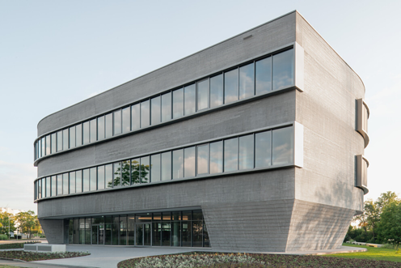 |  | 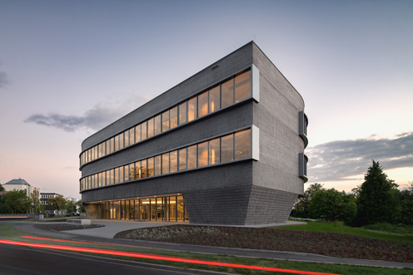
3. |  | 4.
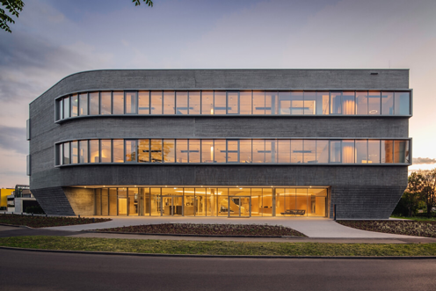 |  | 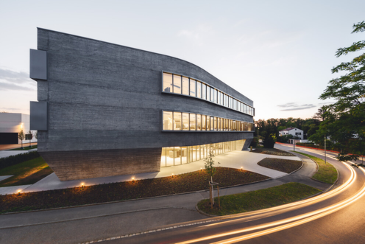

5 Die beiden Obergeschosse liegen ruhig und schwer auf drei konisch zulaufenden, in monolithischem Leichtbeton ausgeführten, Betonkernen. Foto: Max Leitner
6 An den Außenwänden erinnert die waagerechte Rillung an den Außenwänden des Erdgeschosses an eine Holzstruktur und erinnert so an die Epple-Geschichte. Im Innern sind die Wände glatt. Foto: Max Leitner
7 Die Außenwandkonstruktion aus 60 Zentimeter starkem Leichtbeton dient zugleich der umweltfreundlichen Gebäude-Dämmung. Epple verzichtete komplett auf herkömmliche und künstlich produzierte Dämmstoffe. Foto: Max Leitner
8 Durch die Positionierung des Gebäudes im nördlichen Grundstücksbereich bleibt viel Raum für die Gestaltung des Außenbereichs, der mit vielen Sitzmöglichkeiten und einem stegartig angelegten Wegesystem zum Verweilen und Schlendern einlädt. Foto: Max Leitner
5. |  | 6.
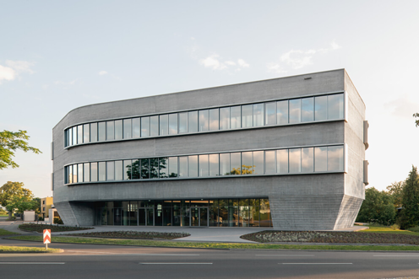 |  | 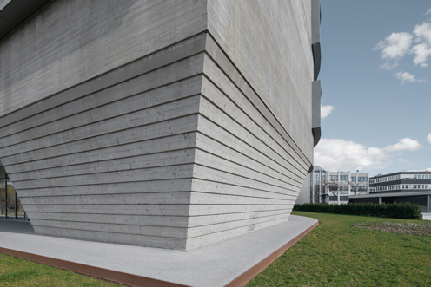
7. |  | 8.
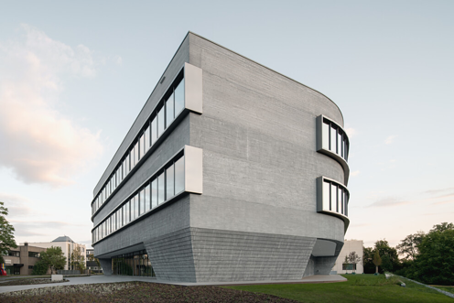 |  | 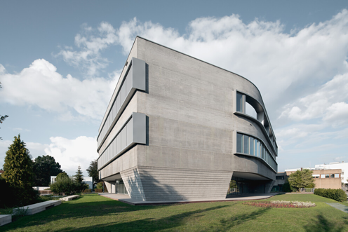

9 Die Blumenwiese vergrößert die Nutzfläche der Außenterrassen. Im 2. OG befindet sich die weiträumige Dachterrasse mit Blick in den Garten. Foto: Max Leitner
10 Die sogenannte Epple-Arena verbindet als Zentrum des Gebäudes über einen Luftraum beide Arbeitsebenen miteinander. Foto: Max Leitner
11 Skulpturengleich windet sich die zentrale Wendeltreppe empor und sorgt für kurze Wege zwischen den verschiedenen Ebenen. Foto: Max Leitner
12 Als Herz des Gebäudes sorgt die Epple Arena für Orientierung und fördert die Gemeinschaft. Foto: Max Leitner
9. |  | 10.
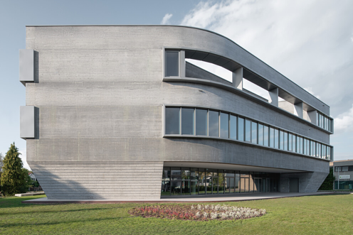 |  | 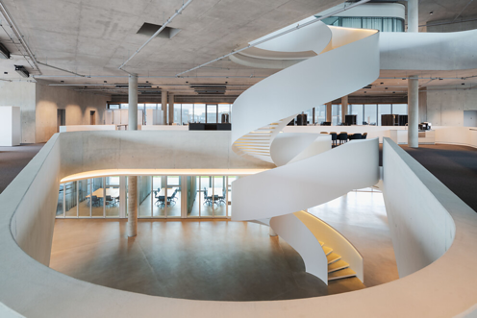
11. |  | 12.
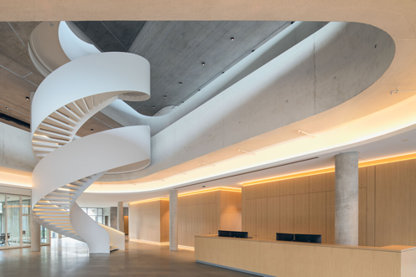 |  | 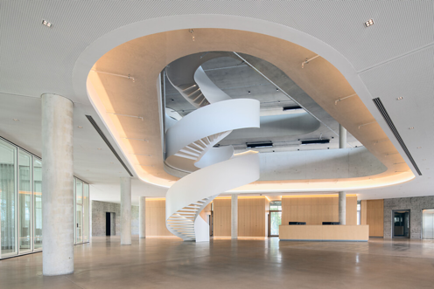

13 Bei Epple steht der Mitarbeiter als Teil der „Familie“ im Mittelpunkt. Die Geschäftsführer im 2. OG sind selbstverständlicher und stets erreichbarer Teil der Arbeitswelt. Foto: Max Leitner
14 Die weiße Wendeltreppe aus Stahl ist nicht nur hochfunktional – sie punktet auch gestalterisch. Foto: Max Leitner
15 Elegant windet sich die Treppe in die Höhe und setzt im Herzen des Gebäudes einen dynamischen Akzent. Foto: Max Leitner
16 Im Innern trifft glatter Sichtbeton auf strukturierte Betonflächen, die fast an eine waagerechte Holzlattung erinnern. Neben dem Beton prägen weitere puristisch anmutende Baustoffe wie Glas und Holz das modern-reduzierte Erscheinungsbild des Gebäudes. Foto: Max Leitner
13. |  | 14.
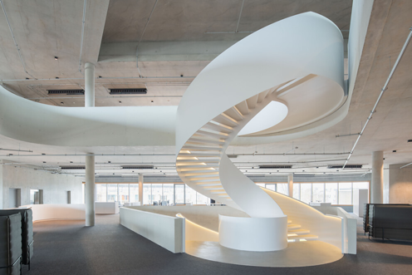 |  | 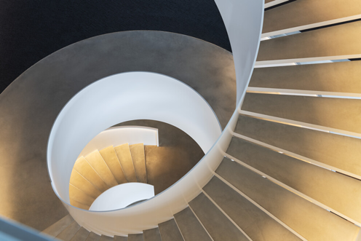
15. |  | 16.
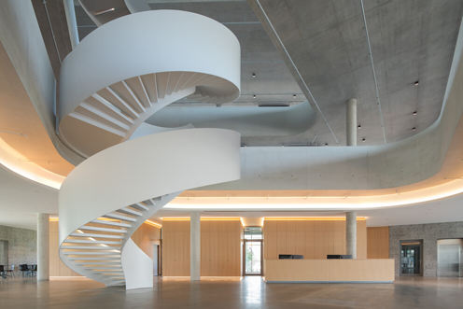 |  | 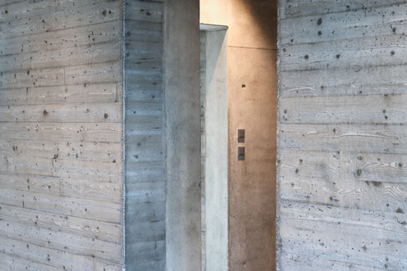

17 Lageplan Gustav Epple Bauunternehmung, Zeichnung: a+r Architekten
18 Erdgeschoss Gustav Epple Bauunternehmung, Zeichnung: a+r Architekten
19 1. Obergeschoss Gustav Epple Bauunternehmung, Zeichnung: a+r Architekten
20 2. Obergeschoss Gustav Epple Bauunternehmung, Zeichnung: a+r Architekten
17. |  | 18.
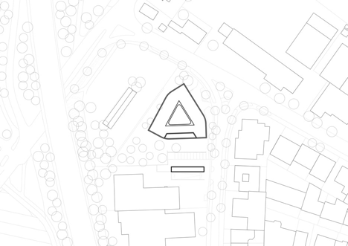 |  | 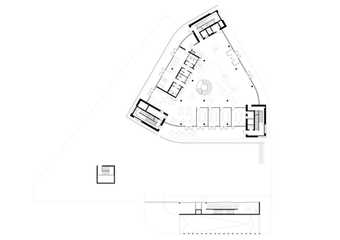
19. |  | 20.
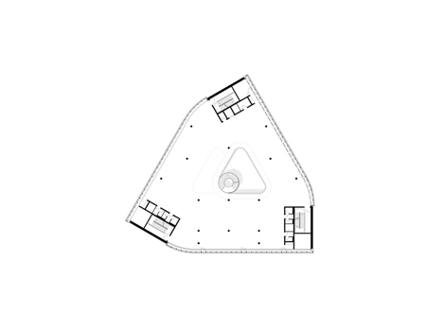

21 Schnitt A-A Gustav Epple Bauunternehmung, Zeichnung: a+r Architekten
22 Schnitt B-B Gustav Epple Bauunternehmung, Zeichnung: a+r Architekten
21. |  | 22.
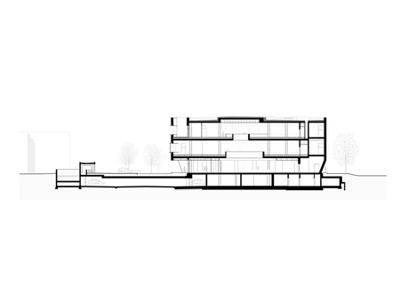 |  | 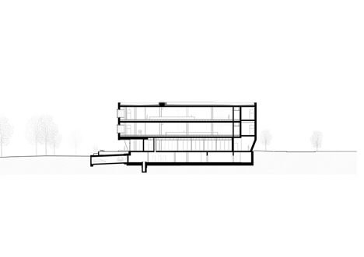

Über a+r Architekten
a+r Architekten stehen für eine solide, umweltverträgliche und zukunftsorientierte Architektur mit einer überzeugenden Expertise im Bereich des nachhaltigen Bauens – auch im Bestand. Das 1985 von Prof. Gerd Ackermann und Prof. Hellmut Raff gegründete Büro mit Standorten in Stuttgart und Tübingen zählt rund 100 Mitarbeiter und steht heute unter der Leitung von Oliver Braun, Florian Gruner, Alexander Lange und Walter Fritz. Vorwiegend bauen a+r Architekten für öffentliche Auftraggeber, Industrie und Gewerbe, für kommunale Wohnbauunternehmen sowie für soziale Einrichtungen. Das Büro konzentriert sich auf eine angemessene, ökologische, funktionale und daraus resultierend innovative Bauweise und wurde dafür mit renommierten Preisen ausgezeichnet.
www.aplusr.de
Instagram

QR-Code der Medieninformation

